快速开启一场直播

一、功能概览
功能信息 | 说明
:- | :-
功能名称 | 快速开启一场直播
使用目的 | 让新用户快速使用保利威直播技术开启一场直播
操作路径 | 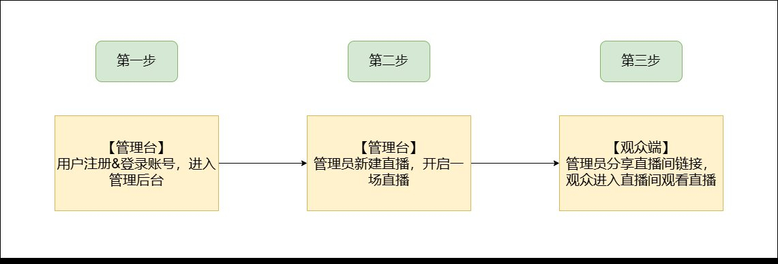
功能点清单 | 创建直播频道、设置直播信息、发起直播

二、使用说明

注册&登录
1、登入官网：https://www.polyv.net/ 点击右上角登录按钮，使用微信扫码注册账号或手机号注册账号

2、有账号后，可以选择三种登录方式进行登录：密码登录、短信登录、频道登录，进入管理后台
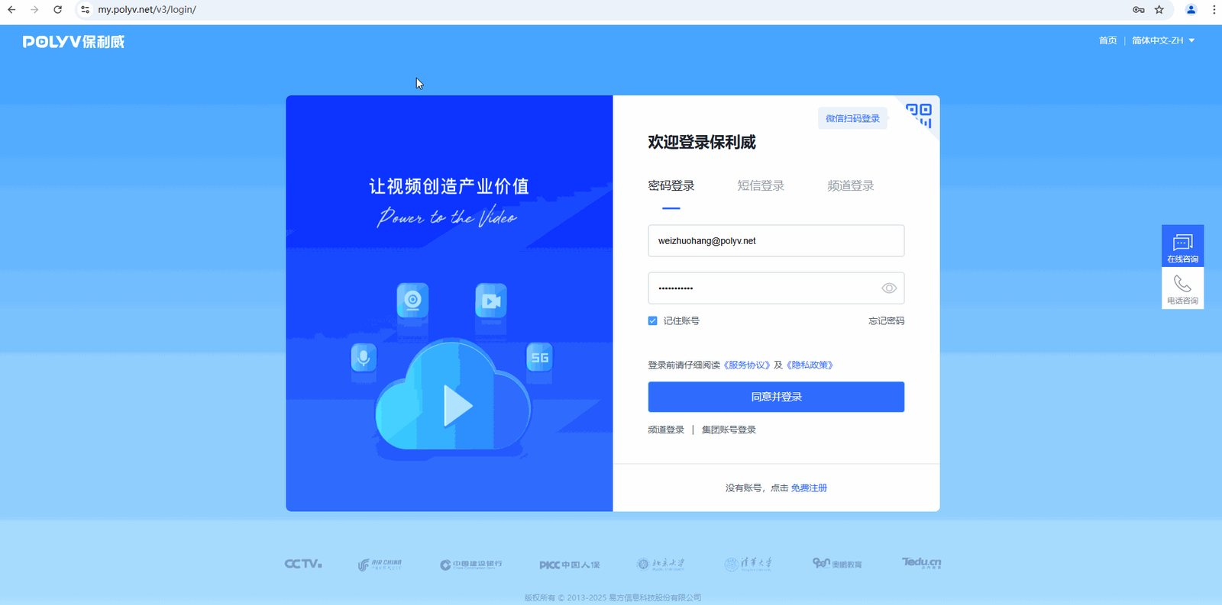

新建直播
如何快速新建一场直播？首先点击“马上开始”，点击“新建直播”，输入直播名称，点击“保存并创建直播间”，一场直播就创建完成了
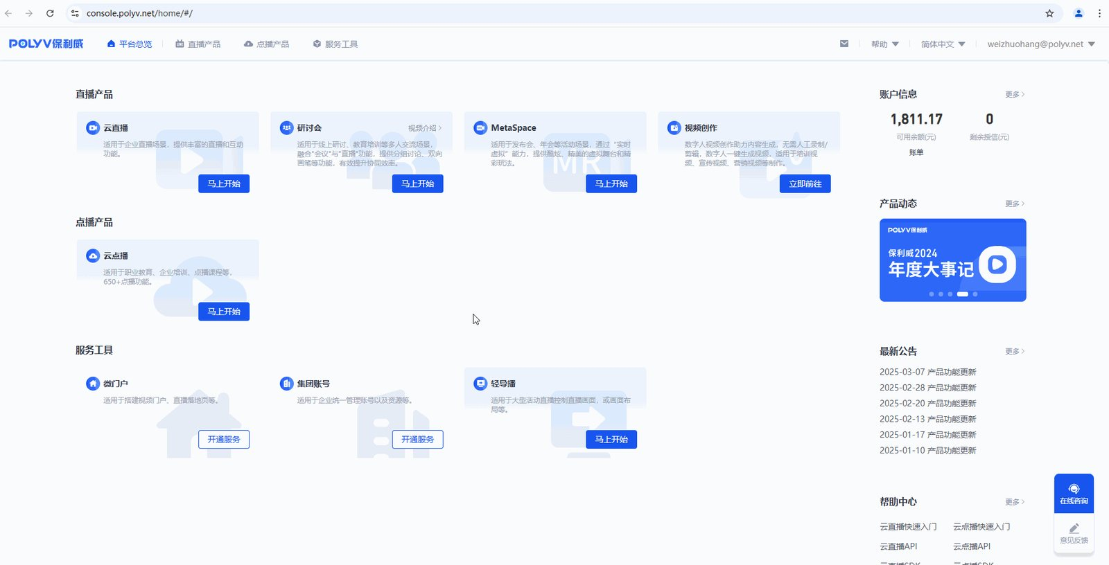

开播
开播链接第一次会在创建直播完成时弹出，如果想再次打开可以点右上角的“开播”按钮
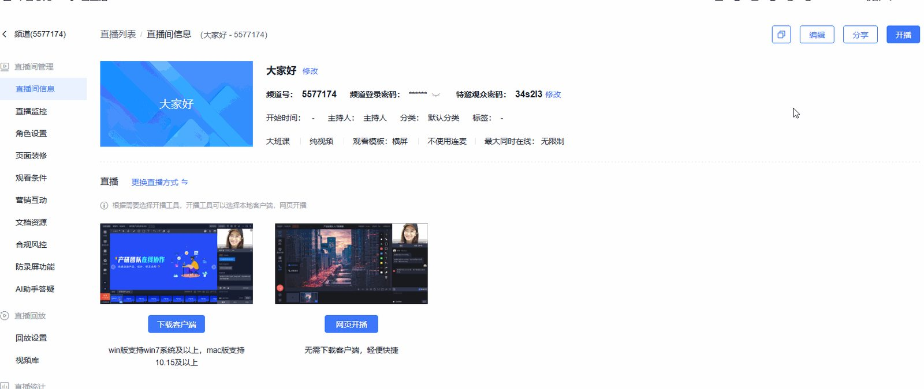

网页开播
打开网页开播链接，检测设备连接完整性，点击左下角“开始”按钮，开播成功
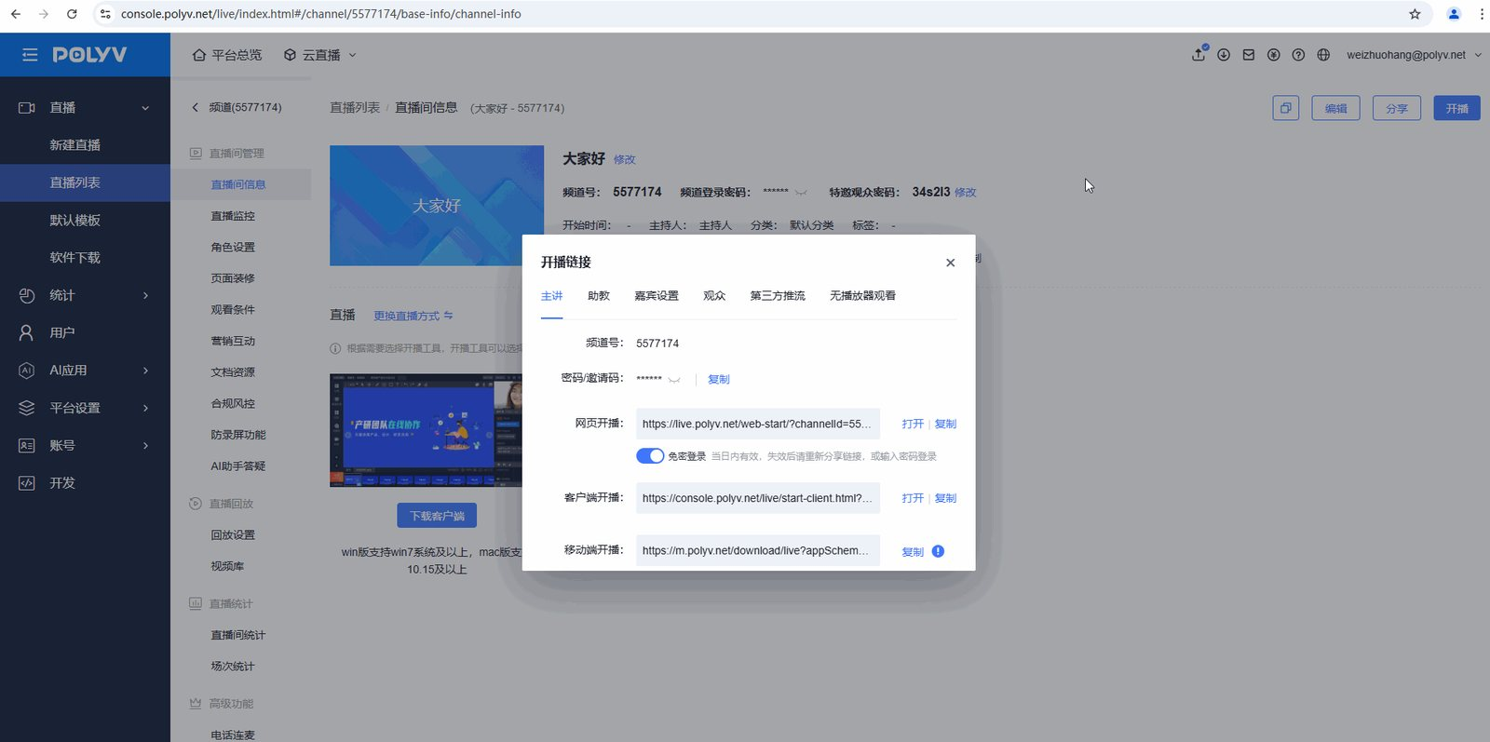

客户端开播
1、客户端开播需要提前下载客户端，可以前往软件下载页下载
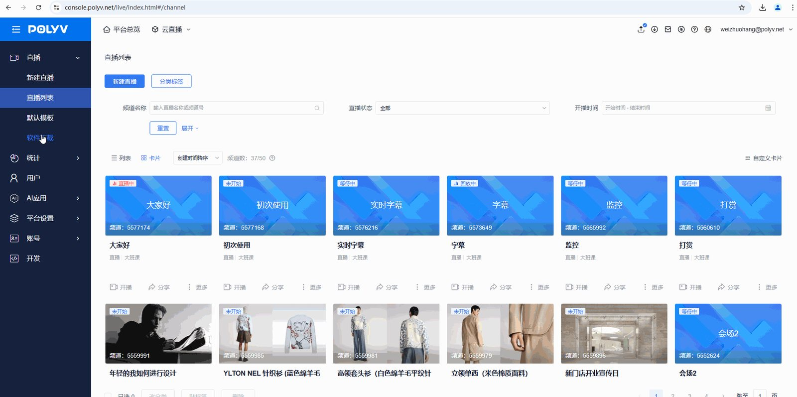
2、进入开播链接，点击客户端开播，再点击“启动新版4.0客户端”，将会直接拉起客户端, 点击左下角“开始”按钮，开播成功
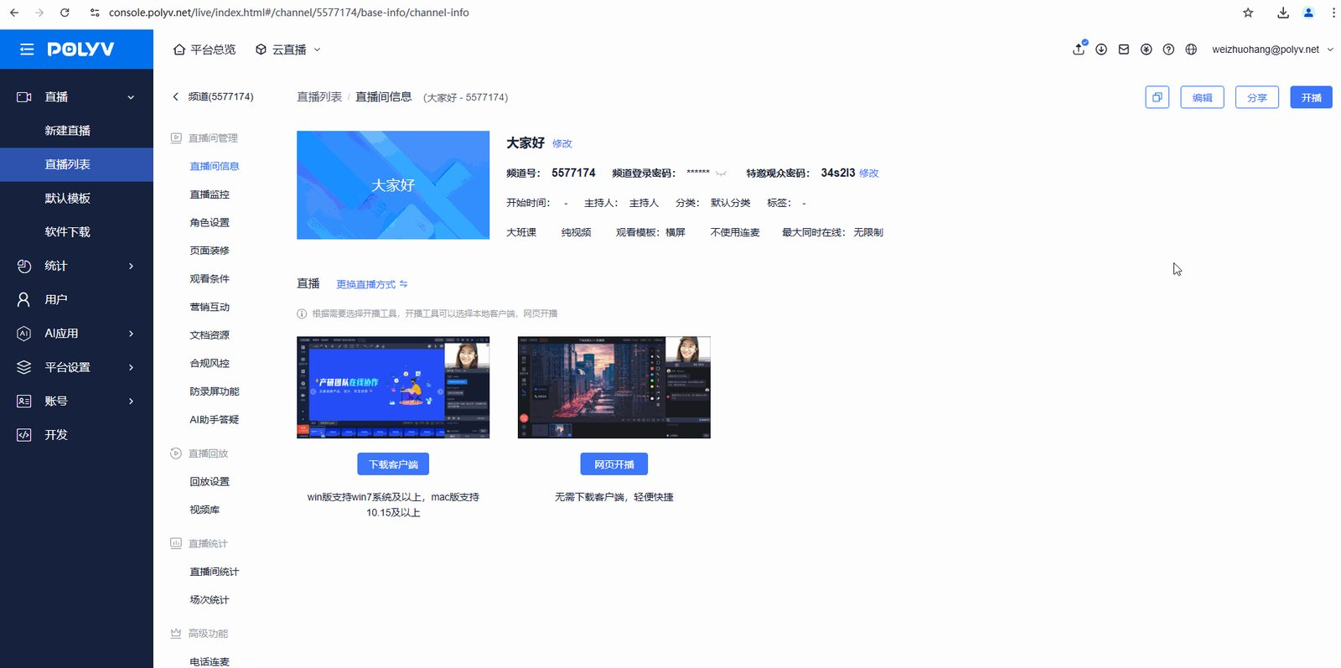

移动端开播
1、移动端开播首先要下载手机开播APP，可以扫码安装，或直接在手机应用市场搜索“Polyv 开播”
![](https://liveimages.videocc.net/help_doc/75f4c4b1-f103-4f8a-9800-7a0ff5962159.png)
2、复制移动端开播链接，在手机中打开后，可快速拉起开播APP
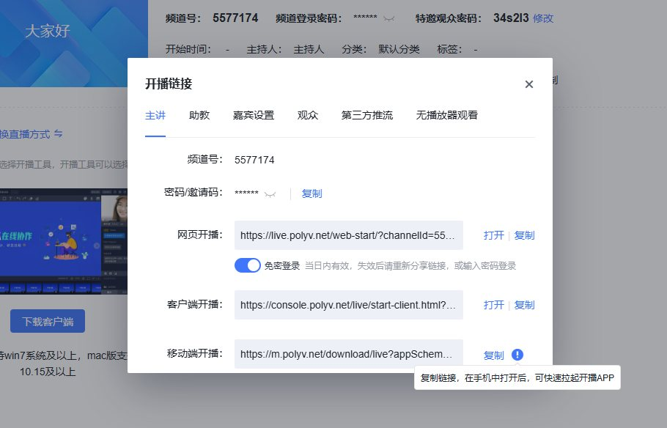
3、点击开播后即可开播成功
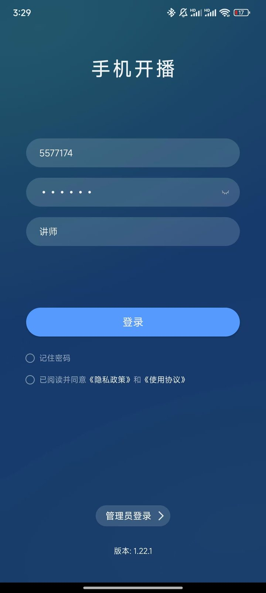
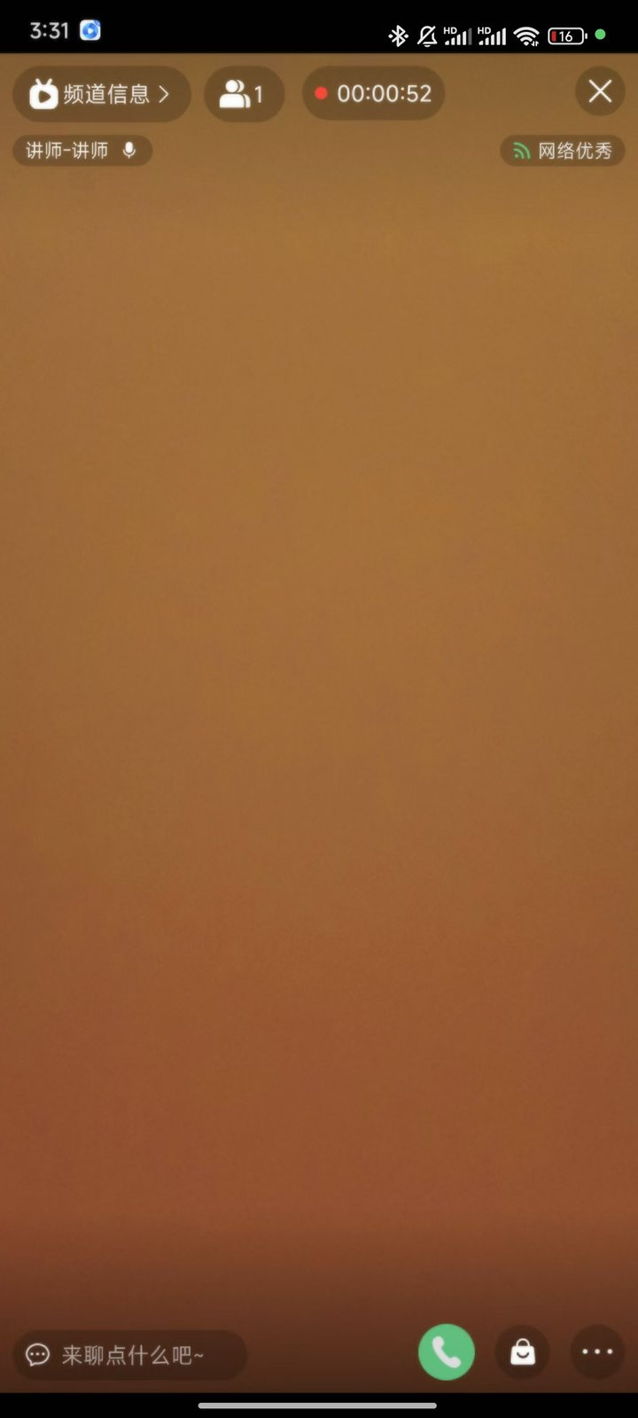

观看直播

网页端观看
可以将链接复制分享给观众，观众进入链接即可观看直播
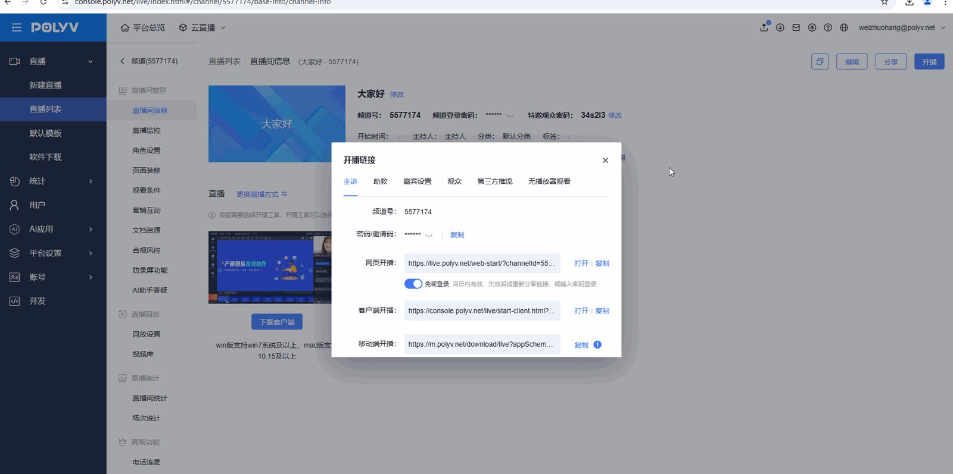

移动端观看
手机扫描移动端H5观看码，即可打开观看页
